Теорема 6. Если из внешней точки окружности провести к окружности секущую и касательную, то квадрат длины касательной равен произведению внешней части секущей на всю секущую.
Учитель. Какие фигуры даны по условиям теоремы?
Ученик. Имеется окружность с некоторым центром, касательная и секущая, проведённые к данной окружности из общей точки..
Учитель. Что известно об этой точке?
Ученик. Точка, через которую проходят касательная и секущая лежит вне круга.
Учитель. Давай выполним чертеж.
Ученик. Строю окружность, произвольного радиуса. Отмечу точку М вне окружности, проведу касательную МА и секущую МВ.
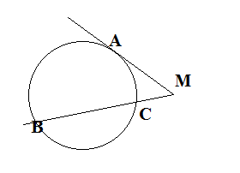
Учитель. Что требуется доказать в этой теореме?
Ученик. Надо доказать, Что квадрат длины касательной равен произведению внешней части секущей на всю секущую.
Учитель. Назови ,о каких отрезках идёт речь.
Ученик. Отрезок МА – касательная, МС – внешняя часть секущей, МВ – вся секущая.
Учитель. Запиши равенство в буквенном виде.
Ученик. МА ² = МС МВ
Учитель. Соедини точки А и С.Рассмотри . Чем образован этот угол?
Ученик. Угол МАС – это угол, образованный касательной АМ и хордой АС.
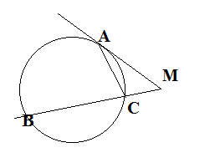
Учитель. Каким свойством обладает такой угол?
Ученик. Угол, составленный касательной и хордой, измеряется половиной дуги, заключенной между его сторонами.
Учитель. Запиши в буквенном виде.
Ученик. = 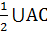
Учитель. Какой ещё угол можно построить, чтобы он был равен 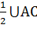
Ученик. Построю отрезок АВ.
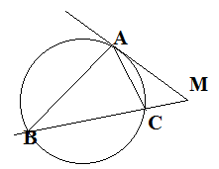
- вписанный угол в данную окружность, так как его стороны пересекают данную окружность в двух точках, а вершина В лежит на окружности. По свойству вписанного угла: он измеряется половиной дуги, на которую он опирается. Значит = .
Учитель. Что можно сказать об углах?
Ученик.=
Учитель. Данное равенство МА ² = МС МВ получается из основного свойства пропорции. Вспомни его.
Ученик.В верной пропорции произведение крайних членов равно произведению средних членов.
Учитель. В геометрических задачах пропорции получаются в каких треугольниках?
Ученик. В подобных. Рассмотрим.
= по доказанному, - общий. Значит (если два угла одного треугольника соответственно равны двум углам другого треугольника, то такие треугольники подобны).
Учитель. Составь отношение сходственных сторон.
Ученик.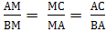
Учитель. В какие отношения входят нужные отрезки?
Ученик. В первое и второе 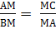. Воспользуемся свойством пропорции и получим : АМ МА = ВМ МС или МА ² = МС МВ, что и требовалось доказать.

